Carte Expérience

|  |  |
| --- | --- |
| Coupe de Robotique 2019 | 27/05/2019 |

La carte principale de “l’expérience” est basée sur une platine de prototypage orange comportant un module Nucleo-F303K8.

# Matériel

La carte comporte plusieurs modules sur supports. Se référer à cette photo pour les rebrancher si nécessaire. **Une inversion causera des dégâts**.

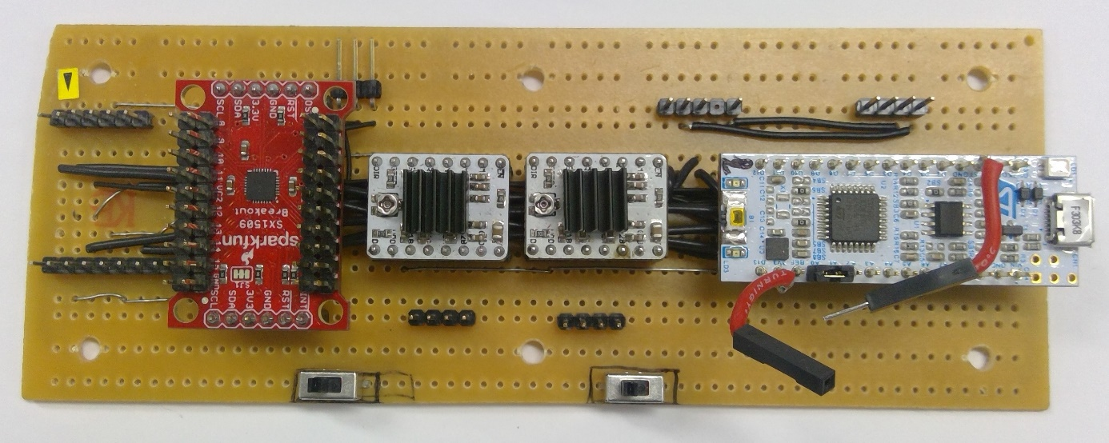

La carte est câblée spécifiquement pour des modules Stepstick A4988, **ne pas utiliser d’autres modules**.

Pour le pilotage des bandeaux de LED, un module de puissance ULN2803A additionnel vient se brancher sur le module rouge SX1509 :

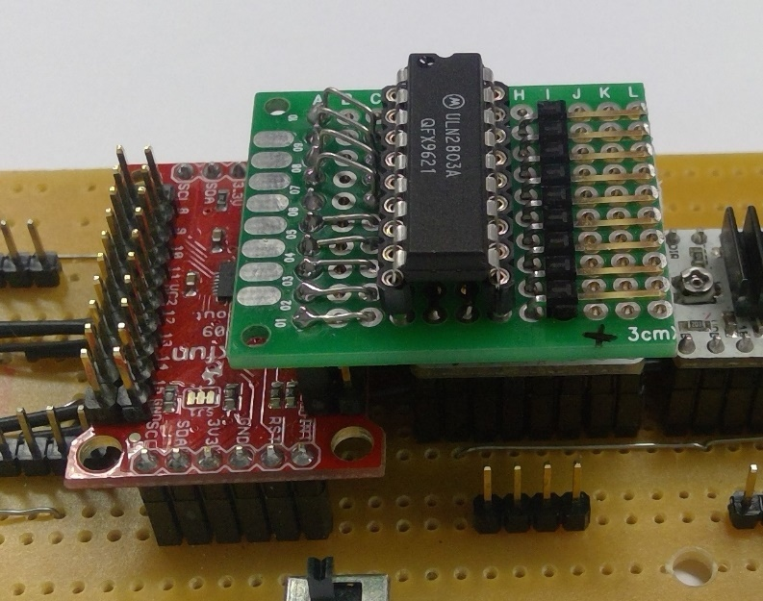

Le module se branche sur la rangée de broches **intérieure**. La rangée extérieure est à la masse.

## ùConnections

### Alimentation

La carte est alimentée par une carte puissance Goldorak qui lui fournit 12 V pour les moteurs pas à pas, 5 V « puissance » pour les servos et 5 V « logique » pour le module Nucleo. A noter : ce dernière génère un rail 3.3 V qui alimente les autres modules de la carte.

L’alimentation se branche sur un header 4 broches détrompé :

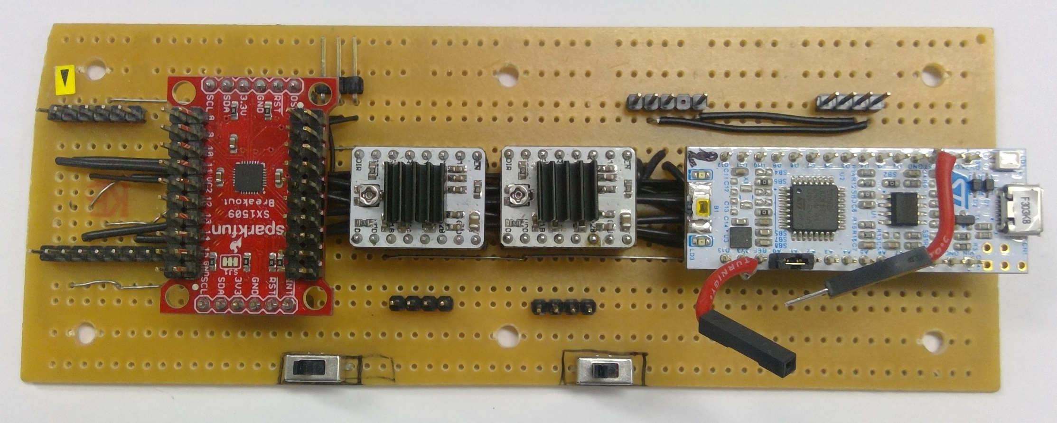

|  |  |  |  |  |
| --- | --- | --- | --- | --- |
| 12 V | 5 V Servos | 5 V Logique |  | GND |

### Sorties Figurine

La figurine Goldorak emporte un module I²C PCA9685 qui pilote les servos de la figurine. Celle-ci est connectée à un header 4 broches :

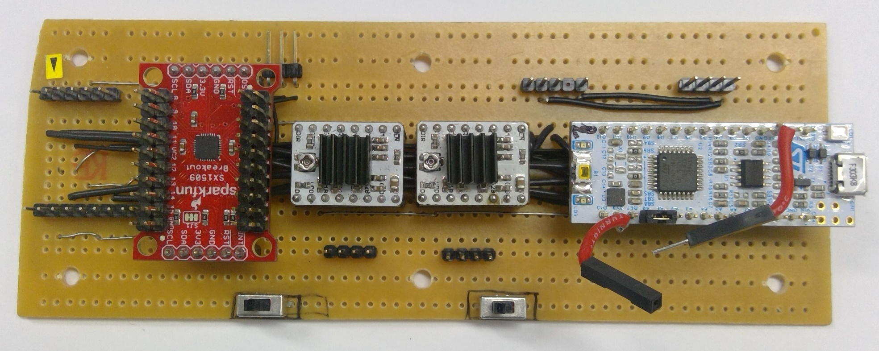

|  |  |  |  |
| --- | --- | --- | --- |
| SCL | SDA | GND | 5 V Servos |

Noter que le bus I²C est en 3.3 V : ne **jamais** monter de pull-ups vers le 5 V Servos !

Ce bus I²C est également utilisé par le module SX1509 présent sur la carte, et sous lequel se trouvent deux pull-up fortes : à prendre en considération si d’autres esclaves I²C doivent être ajoutés dans le futur.

### Moteurs Pas à Pas

Chaque moteur vient se brancher sur un header à 4 broches situé près du module « Stepperstick » correspondant :

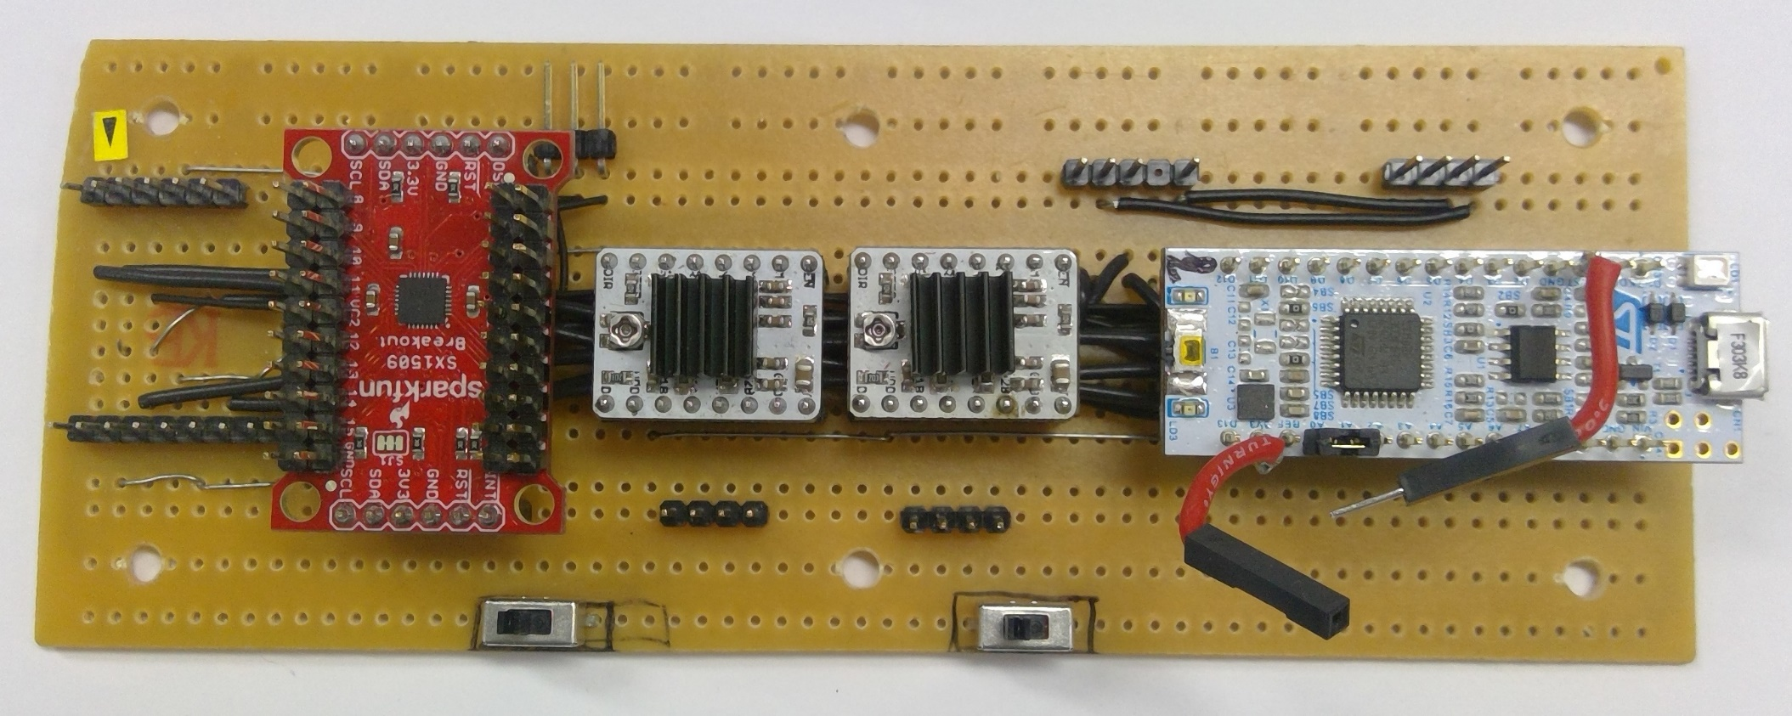

|  |  |  |  |  |  |  |  |  |
| --- | --- | --- | --- | --- | --- | --- | --- | --- |
| Moteur Horizontal (Y) | | | |  | Moteur Vertical (Z) | | | |
| A1 | A2 | B1 | B2 |  | A1 | A2 | B1 | B2 |

### Entrées Capteurs TOR

Un header à 6 broches comporte trois GPIO du STM32 :

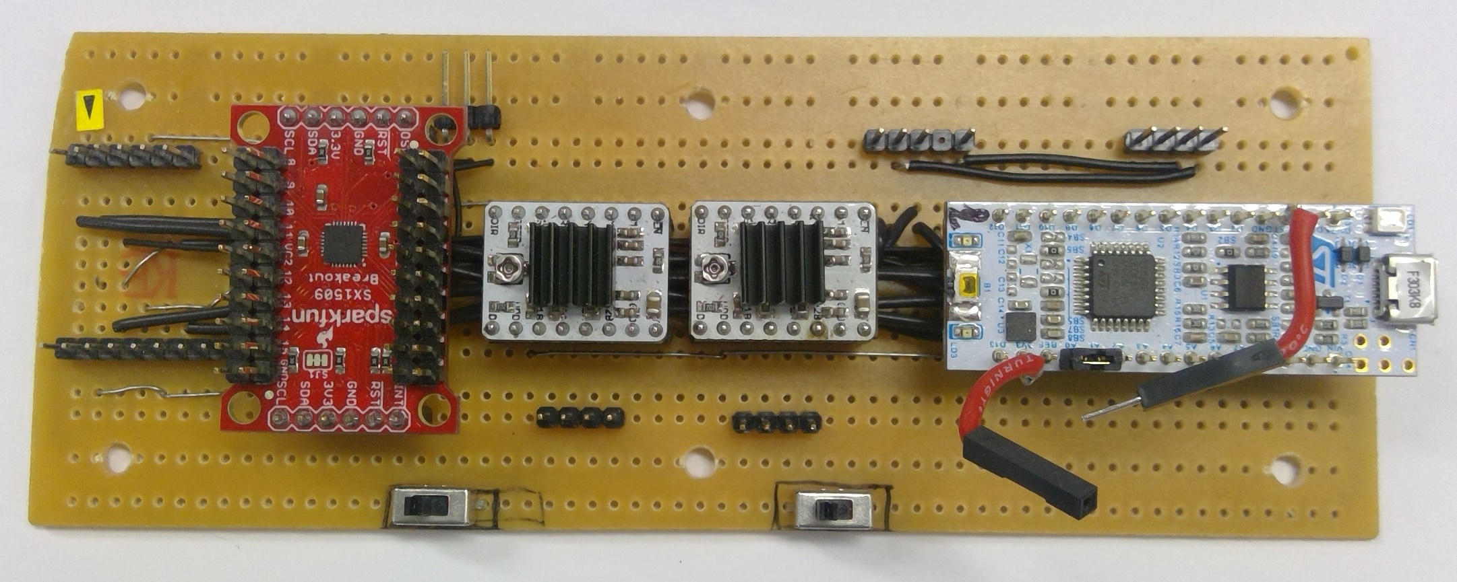

|  |  |  |  |  |  |
| --- | --- | --- | --- | --- | --- |
| PA10 | PA9 | PA8 | 3.3 V | GND | 5 V (Servos ?) |

Ces trois GPIO sont utilisées comme entrées pour les capteurs suivants :

* PA8 : Capteur à ultrason de déclenchement de l’expérience
* PA9 : Switch de limite, axe horizontal
* PA10 : Switch de limite, axe vertical

Note : ce connecteur était initialement prévu pour relier une caméra JeVois A33. Les broches PA9 et PA10 peuvent être multiplexées vers l’UART1 du STM32.

### Sorties Servomoteurs

Outre les servos de la figurine, pilotés via le module PCA9685, le STM32 peut piloter directement trois servomoteurs via un header à 9 broches :



|  |  |  |  |  |  |  |  |  |
| --- | --- | --- | --- | --- | --- | --- | --- | --- |
| Servo 3 | | | Servo 2 | | | Servo 1 | | |
| GND | 5 V | PWM | GND | 5 V | PWM | GND | 5 V | PWM |

Source des PWM :

|  |  |  |
| --- | --- | --- |
| Servo | Broche STM32 | Multiplexage |
| Servo 1 (Electron) | PA6 | TIM3_CH1 |
| Servo 2 (Toit) | PA7 | TIM3_CH2 |
| Servo 3 | PB0 | TIM3_CH3 |

## Contrôles

La carte comporte deux interrupteurs bistables connectés chacun entre la masse et une broche GPIO du STM32.

### Sens Electron

### Mise en Sécurité (Rangement)

## Multiplexage du STM32

Tel que défini dans le fichier projet CubeMX « Experience.ioc » dans la racine de ce projet :

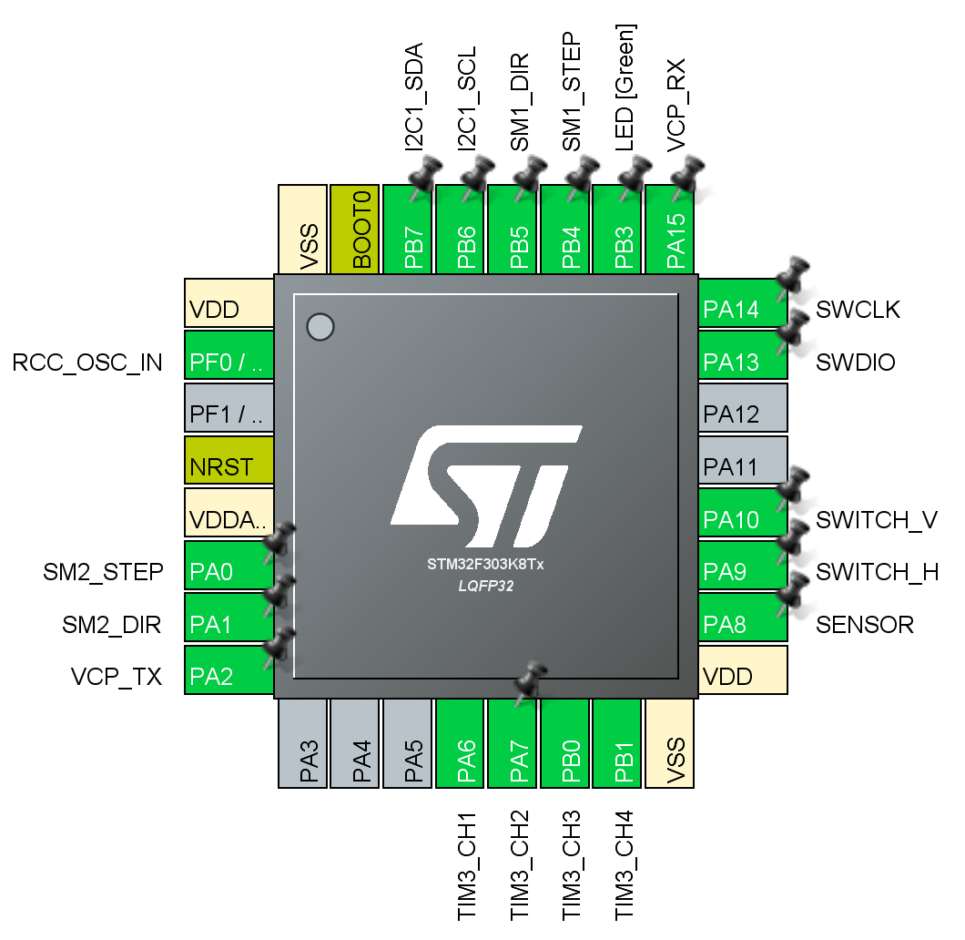

# Logiciel

## WIP

Je souhaite créer une fonction de déplacement synchronisé de tous les actionneurs. Les actionneurs sont :

* Deux moteurs PaP pilotables par GPIO ou timer.
* Des servos pilotés via bus I²C (PCA9685).

Les servos pilotés directement par le STM32 ne sont pas inclus dans cette fonction.

L’idée est de passer un vecteur de positions à atteindre sur chaque axe dans un temps donné. La fonction sera bloquante jusqu’à exécution du mouvement commandé.

La complexité vient des différences de vitesse sur chaque axe, ainsi que du parallélisme entre les moteurs et les servos.

Une grande simplification serait le pilotage des moteurs par timer. SM2_STEP peut être multiplexée à TIM2_CH1, et SM1_STEP à TIM16_CH1. Ces deux sorties supportent le mode « output compare ».

Mon but est de les utiliser pour générer un train d’impulsion avec un nombre d’impulsion et une fréquence programmables et indépendents. En mode « output compare » je dois pouvoir générer une fréquence spécifique contrôlée par la période du timer.

Idée : je devrais pouvoir utiliser un timer pour implémenter la durée du mouvement, plutôt que de fixer le nombre d’impulsions pour chaque axe. Moins précis mais plus simple à implémenter.

Il se trouve que le F303K8 n’a qu’un seul timer « full-feature », TIM1, qui n’est pas encore utilisé. Celui-ci inclut un compteur de répétitions et la génération de signal trigger.

L’approche la plus pratique pour piloter les PaP va être l’algo de Bressenham, cadencé par une interruption de timer basique (**TIM6**) dont la fréquence sera choisie en fonction de la plus grande distance à couvrir (H ou V) et du temps imparti pour la couvrir. L’ISR de ce timer gardera le compte du nombre de pas effectué dans une variable globale.

La première étape va donc consister à vérifier que je peux faire fonctionner cette IRQ comme je l’entends. Essai rapide : mes timers sont clockés à 72 MHz, mes PaP font 200 pas/tour et 8mm par tour. Un mouvement de 1mm correspond donc à 25 pas. La gamme de vitesses est fixée arbitrairement de 1 mm/s à 100 mm/s, soit une fréquence de pas de 25 à 2500 Hz. Mettons 24 à 3600 pour simplifier les calculs.

Pour produire 24 Hz à partir de 72 MHz j’ai besoin d’un rapport de 3 millions, et pour 3600 Hz un rapport de 20000. Le prescaler de TIM6 est sur 16 bits, ainsi que la période. Je veux la gamme dynamique la plus large sur la période, disons de 0 à 60000, où 60000 correspondrait au rapport de 3 million. 3M/60K = 50, ce qui sera la valeur du prescaler.

Donc, si je met une période de 1, j’aurai une fréquence de 72 MHz / 50 = 1.44 MHz. Pour une période de 60000 j’aurai une fréquence de 24 Hz. Pour obtenir 3600 Hz il me faudra une période de 400.

Je compte passer comme arguments une distance (en mm) et une vitesse (en mm/s). Je dois pouvoir facilement convertir la vitesse en période de timer. Je sais que mon timer aura une fréquence de comptage de 1.44 MHz et que 1 mm = 25 pas. Donc :

V = 1.44 MHz / 25 / P = 57600 / P

Donc :

P = 57600 / V.

Vérifions :

Si V = 1 mm/s, P = 57600, ce qui produira 72 MHz / 50 / 57600 = 25 Hz, effectivement 1 mm/s

Si V = 100 mm/s, P = 576, ce qui produira 72 MHz / 50 / 576 = 2500 Hz, effectivement 100 mm/s

En parallèle, le pilotage des servos présente un challenge, il est nécessaire d’écrire 4 octets par servo (ou LED) et avec un total de 8 canaux, on a donc 32 octets à envoyer pour mettre à jour la position des servos. Cela va nécessiter 8 ms environ.

Je vais tenter d’utiliser le DMA.

### Deuxième Jour

Idée : plutôt que d’utiliser le DMA, je pourrais envoyer un (ou plusieurs) octet I²C à chaque interruption sur TIM6.

Un problème de jumper sur la Nucléo la faisait tourner trop lentement. En pratique, l’envoi des données en mode burst pour 8 servos (PCA9685) prend moins d’une milliseconde.

Cela peut donc se faire à une fréquence de plus de 1 KHz, hélas pas assez rapide pour être fait en même temps que l’ISR TIM6.

Pour les PaP, je pense que le plus simple est d’utiliser deux timers (TIM2 et TIM16) pour générer les impulsions de commande de pas. Les ISR de ces timers compteront les pas à effectuer.

La procédure de commande sera donc :

* Attente de retombée du bit « busy »
* Détermination des directions en Y et Z => signaux SM1_DIR et SM2_DIR
* Stockage du nombre de pas dans des variables globales
* Calcul des périodes de chaque timer pour obtenir la vitesse désirée
* Réglage des timers
* Démarrage des timers
  + Allumage du bit « busy »
* Extinction des timers par leurs ISR respectives, qui décomptent le nombre de pas
  + Extinction du bit « busy »